健康促進學校－學校社會環境3
學校名稱：雲林縣水林鄉尖山國小
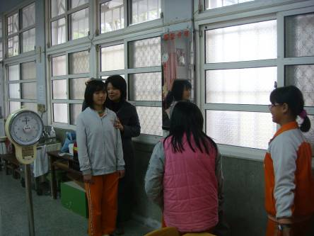
活動說明：高年級學生協助身高體重檢測。
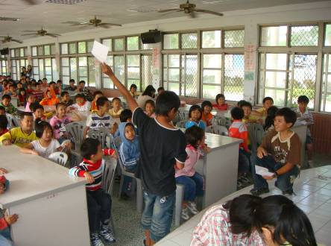
活動說明：學生自治鄉團隊協助推展學校相關工作。

